HUDBA: GILBERTO GIL
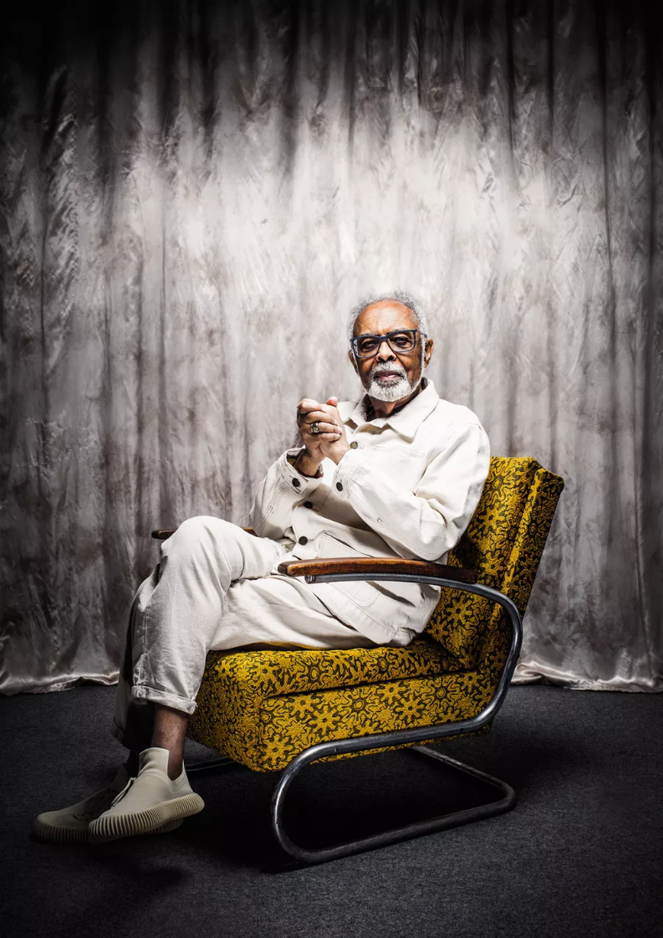
Gilberto Passos Gil Moreira
FOTO: Roman Černý
(26. června 1942, Salvador)
je brazilský zpěvák, skladatel, multiinstrumentalista, hudební producent, politik a spisovatel.
Je známý svým významným přínosem brazilské hudbě, je držitelem cen Grammy, Latin Grammy Awards a francouzská vláda mu udělila Národní řád za zásluhy (1997). V roce 1999 byl organizací UNESCO jmenován "Umělcem pro mír".
Gil byl také velvyslancem OSN pro zemědělství a výživu a v letech 2003-2008, během prvních dvou funkčních období prezidenta Luize Inácia Luly da Silvy, brazilským ministrem kultury.
Ve více než padesáti vydaných albech zahrnuje eklektickou škálu svých vlivů, včetně rocku, typicky brazilských žánrů, africké hudby, funku, diska a reggae. V roce 2021 byl zvolen předsedou Brazilské akademie literatury.
Gilberto Gil nám poskytnul tento rozhovor při své návštěvě České republiky v průběhu festivalu Colours of Ostrava 2023, kterého se zúčastnil jako jeden z hlavních účinkujících.

OTÁZKA
O:OO – 0:17 ZOBRAZIT VIZUÁLNĚ BEZ MÉHO HLASU.
Gile, vítáme Tě na festivale Colours of Ostrava 2023. V České republice jsi poprvé a my se ptáme, jaké jsou Tvé první dojmy?
Když jsem přijížděl do Česka (po silnici směrem z Polska), tak jsem měl pocit, že přijíždím do země známé, současné … se všemi těmi moderními prvky, které lze v dnešní době spatřit ve více či méně rozvinutých zemích. Široké silnice s plynulou dopravou, mnoho budov, zajímavých staveb a všudypřítomné výrobky a značky, které zná celý svět. V prvním okamžiku jsem měl pocit, že přijíždím do země moderní – postmoderní, globalizované (jak ji dnes chápeme), a to i po příjezdu do hotelu, velmi moderní budovy zapadající do technologické současnosti.
Centrum města ale na mě zapůsobilo jinak. Kopule kostelů, fasády starodávných budov a pohyb na náměstí se stopou hluboké historie … Tady jsem zažil pocit neznáma, nikdy předtím jsem podobné místo neviděl. To už není součástí onoho známého, současného světa, který lze spatřit kdekoliv. Tady jsem zažil něco specifického, typického pro českou zem.

Pozor 3:21 – 4:54 VYMAZAT
Jedním z Tvých kolegů v oblasti hudby byl také hudebník a filozof Walter Smeták, který má v Česku své kořeny (rodiče byli Češi). Jak bys popsal váš osobní ale i profesní vztah?

Walter Smetak byl velmi zajímavý, velmi zvláštní člověk. Slovo “zvláštní (port. estranho)” může mít v portugalštině význam negativní i pozitivní. Walter byl pozitivně zvláštní, zajímavý člověk. Byl to hudebník, hrál na violoncello. Do Brazílie se přistěhoval kvůli povolání na pozvání evropských kolegů, kteří sídlili nejprve v Rio Grande do Sul a pak v Bahii – ostatně stejně jako Widmer a další hudebníci německého původu, kteří Waltera poznali a nabídli mu spolupráci. V Brazílii, v Bahii – vlastně nejprve v Rio Grande do Sul, ale pak v Bahii. Walter nejenže hrál v symfonickém orchestru, ale zkoumal také místní - domorodé hudební nástroje a jejich strukturu. Byl zastáncem filosofického směru zvaného eubiosis – což je filozofické …. náboženské a filosofické učení. Nauka . . o obecném významu věků, o posloupnosti věků v lidském životě (počínaje východem, Indií, Čínou), je to filozofie spojená s minulostí a do Brazílie se dostala v této současné podobě jako verze starobylé nauky o životě. To byla eubiosis.
Jejím zakladatelem je myslitel a profesor z Minas Gerais, José Henriques de Sousa. A Walter se stal stoupencem tohoto učení. On byl spjatý s Východem, s čínskou filozofií, s taoismem, buddhismem i jinými směry založenými na milenarismu v tom filozofickém smyslu. Kromě toho, že – řekněme, se dal na novou víru, tak také začal vyrábět nástroje založené (jak již bylo řečeno) na domorodých modelech, na afrických modech a tak dále. Řekl bych, že kombinoval eubiosis s nekonvenční hudbou. Zároveň byl hudebníkem konvenčním: hrál v konvenčním orchestru na, řekněme, konvenční nástroj - violoncello. Nástroje, které vyráběl, však byly nekonvenční. My jsme se seznámili, když jsem se vrátil z exilu v Anglii, kde jsem strávil tři roky (1979, 1980 a 1981). Poznal jsem ho až v Bahii, po návratu do Brazílie. Věděl jsem, že je učitelem v hudebním semináři na univerzitě v Bahii. Osobně jsem se s ním seznámil až v roce 1982, po mém návratu do Brazílie, kdy jsem se, stejně jako on, začal zajímat o eubiosis a o brazilské domorodé nástroje a měl jsem podobné zájmy jako on. Díky vzájemné sympatii jsme začali spolupracovat. Walter založil hudební uskupení hráčů na vlastnoručně vyrobené nástroje se specifickými zvukovými vlastnostmi a požádal mně, abych byl součástí této formace.
A tak jsem začal spolupracovat na rozvoji hudebního směru založeném hlavně na mikrofonických nástrojích, které vydávaly velmi fragmentované... nano fragmentové zvuky, a na pythagorejském modelu, na němž stojí západní hudba a tak dále. Hlavním bodem spolupráce tak byly mikrotóny. Měl jsem možnost produkovat a režírovat Walterovo album, které natočil s touto mikrotonovou formací. Kromě toho jsme hodně často diskutovali a rozvíjeli úvahy na téma milenarismu, milenaristické vědy, věků a samotné eubiózy, mluvili jsme často o otázkách budoucnosti ve vztahu k tomu všemu, o roli, kterou by měla Brazílie podle eubiotické teorie mít pro spásu světa, pro, řekněme, třetí, novou parusii … Příchod Spasitele, myšlenka návratu Krista byli jedním z teoretických aspektů eubiózy. Walter zastával všechny tyto ideje. Několikrát jsem s ním navštívil eubiotický chrám, který existoval na ostrově Itaparica. Jde o jeden ze tří hlavních eubiotických chrámů a tak dále... . Velmi jsem se sblížil s jeho rodinou. Měl brazilskou rodinu, oženil se s mestickou indiánského a černošského původu z Bahie v Sergipe, měl s ní několik dětí, sblížil jsem se s nimi a dodnes se přátelím s jeho ženou Bárou, Uibitem a dalšími dětmi z rodiny. Walter Smeták - - je těžké to popsat - stručně řečeno: rozsah spolupráce, ten prostor mezi mnou a jím - respektive před námi oběma, byl nekonečný. Byl to právě on, kdo mě v mém životě nejvíce ovlivnil jak po duchovní, tak po intelektuální stránce.

14:48 – 15:10 vymazat
15:10 -15:34 OTÁZKA
Gile, narodil ses v Salvadoru, žil jsi v Ituaçú, pracoval jsi v São Paulo e v Rio de Janeiro. Tvoje životní trajektorie má mnoho cest a cílů. Které místo je však pro Tebe to nejdůležitější? Které místo považuješ za svůj domov?
Určitě je to Bahia a město Salvador. To je můj domov, to je pro mě nejdůležitější místo. Řekněme, že je to moje ulita - já jsem měkkýš a mojí ulitou je Bahia - město Salvador. A to hned z několika důvodů, z nichž některé jsou více než jasné - jako právě skutečnost, že jsem se narodil do zdejší rodiny. Kromě toho jsem zde vyrůstal a strávil zde první roky svého života, a velmi přirozeně jsem přilnul ke všem jeho existenciálním způsobům života. Jsem z Bahie v tom extenzivním, hlubokém i intenzivním smyslu slova se vším, co k této charakteristice patří – v tom intenzivním a hlubokém slova smyslu. Je to místo, kterého si pochopitelně velmi vážím. Je to místo pro mě rodinné, nejvíce rodinné ze všech míst na světě. Je to i můj cíl. Myslím, že Bahia je výsledkem rozmaru mého vlastního osudu. Osud tomu tak chtěl, že jsem se narodil do zdejší rodiny. Toto místo je v Brazílii mým domovem.

OTÁZKA
17:44 – 18:05 VLOZIT BEZ MÉHO HLASU
Tvá rodina je pro Tebe to nejcennější. Je ale důležitá také pro Tvou profesi. Společně jste založili kapelu Gil&Family a vymysleli projekt Aquele abraço (TO objetí)? Mohl bys nám vysvětlit hlavní myšlenku projektu i písně Aquele abraço?
Začal bych tedy skladbou Aquele abraço (přeloženo: Objetí). Ta vznikla, když jsem byl propuštěn z vězení ve vojenských kasárnách brazilské armády v Riu de Janeiru. V těch kasárnách jsem strávil téměř tři měsíce. Když jsem byl propuštěn, vrátil jsem se do Bahie. A na cestě zpět do Bahie mě napadlo složit novou píseň, kterou bych pevně objal svou zemi - z vděčnosti, z vědomí pouta sounáležitosti s tímto místem, z vděčnosti za to, že jsem Brazilec. Tak vznikla píseň Aquele Abraço (Objetí). A mít rodinu ? O tom jsem snil už jako malé dítě. Od útlého věku jsem chtěl být otcem, říkal jsem to mámě - máma se mě jako malého kluka ptala, čím chci být, až vyrostu - a já jí vždy odpověděl, že chci být musgueiro, což je zkomolenina slova hudebník (músico) a otec (pai) - - chtěl jsem být hudebníkem a chtěl jsem být otcem, otcem dětí. Tyto dvě..... představy se v mém životě postupně zhmotnily.
Hudbu jsem začal studovat ve svých deseti letech - maminka mě přihlásila do hudební školy, abych se naučil hrát na akordeon. To od té doby se věnuji hudbě. Později jsem si oblíbil kytaru a začal skládat písničky, populární písničky a všechno možné. A pak byly svatby. Z prvního manželství mám dvě dcery, z druhého tři děti - dvě dcery a syna, a ze třetího manželství také tři děti - dva syny a dceru. Celkem osm dětí. Takže se mi v životě nakonec splnily oba dva dětské sny: být muzikantem a otcem.
Projekt Aquele abraço (Objetí) – tato rodinná společná akce – vyplynula také z toho, že většina mých dětí, téměř všechny, se v dospívání začaly věnovat hudbě. Jednou z nich je Preta Maria, moje milovaná dcera, která se stala zpěvačkou, skladatelkou a významnou zpěvačkou v Brazílii, a která mi navrhla, abychom se celá rodina sešli a vydali se na co největší cestu kolem světa. A tak jsme před dvěma lety naplánovali tuto cestu u nás na ranči nedaleko Ria de Janeira. Tam se sešla celá moje rodina a tam jsme zorganizovali cestu po Evropě, kterou jsme částečně absolvovali již loni, kdy jsme v rámci turné navštívili téměř dvacet evropských měst. Preta s námi. A nyní pokračujeme návštěvou dalších dvanácti evropských měst, tentokrát bez Prety, protože ze zdravotních důvodů nemohla přijet. Tímto ukončíme projekt, které Preta vymyslela a do něhož zapojila mě a celou rodinu.

Otázka
23:24 . 23:47
Gile, děkujeme Ti za za poskytnutí rozhovoru, je to pro nás velká čest a přejeme ti mnoho štěstí a úspěchů, a ať se Ti daří i nadále ve Tvé práci a v zajímavých projektech
Děkuji, Ivo a všem vám, kteří jste se mého rozhovoru zúčastnili.

Moderadora: Iva Svobodová
Entrevistado: Gilberto GIl
Assistência Técnica: Irina Matusevich
Agradecimentos.
Colours of Ostrava 2023, Masaryk University
Flora Gil, Gilda Mattoso

